T.C
TUŞBA KAYMAKAMLIĞI
GEDİKBULAK OKULU MÜDÜRLÜĞÜ
2019-2023 STRATEJİK PLANI
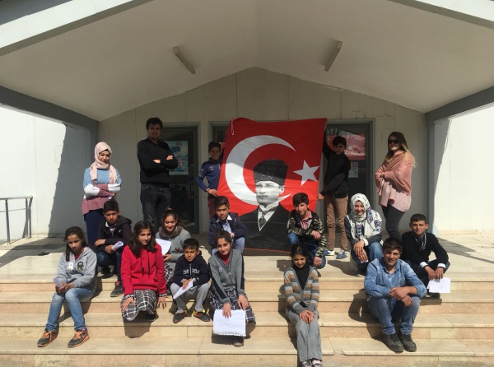

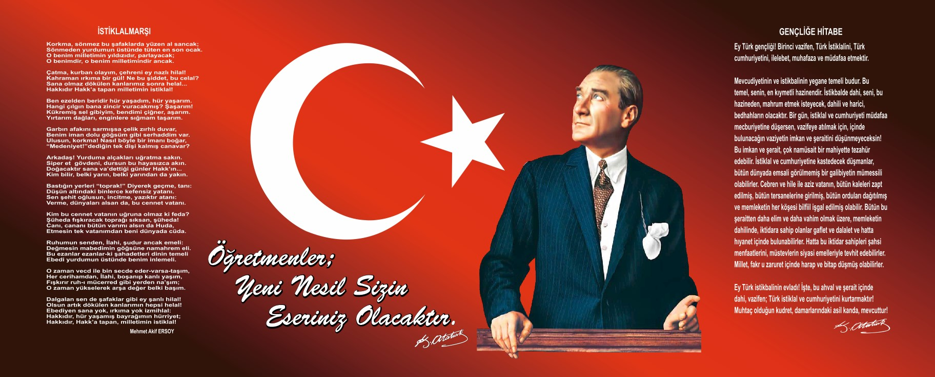

Sunuş
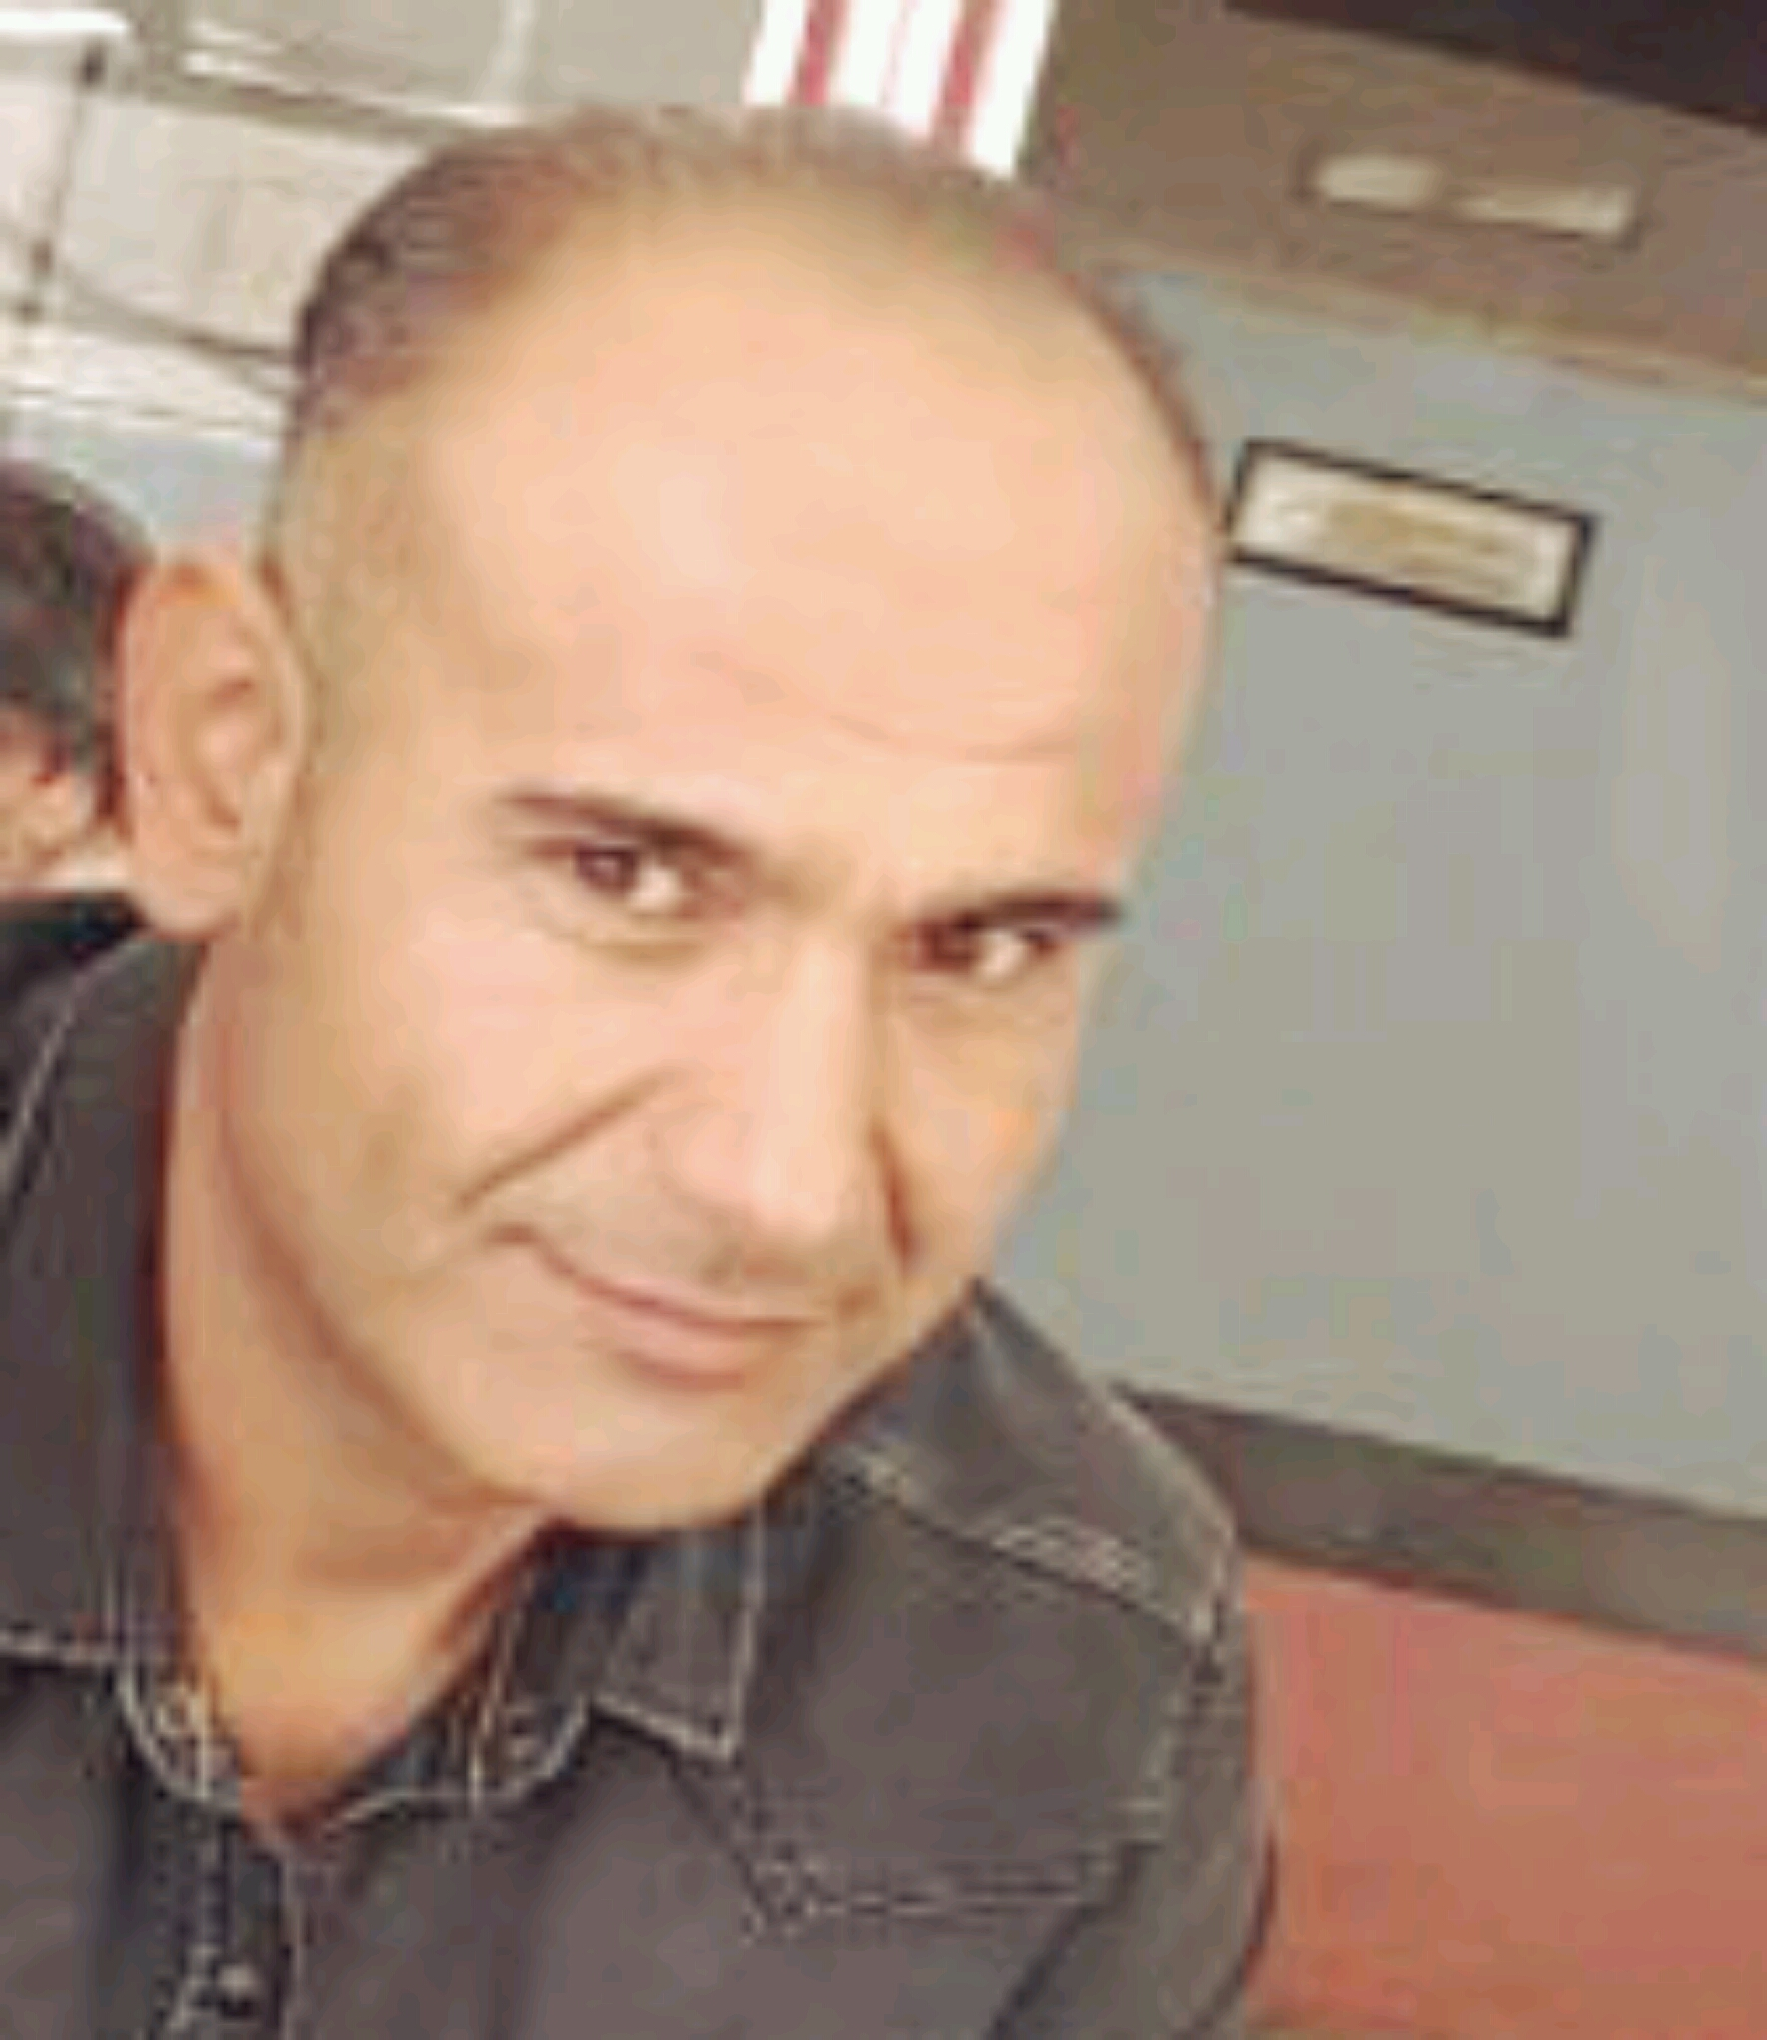
Okulumuzda,eğitimin evrenselliği ilkesi ve ‘tüm öğrenciler öğrenebilir ve tüm öğretmenler öğretebilir.’ Anlayışı üzerine,akademik bilgiye dayalı bir kurum kültürü oturtulmaua çalışılmaktadır.Bunun bir gereği olarak her türlü öneri,bilgi,ve uygulamalar mevzuatına veya akademik bilgi ve kültüre dayandırılmaya çalışılmaktadır. Gedikbulak Ortaokulu’nun fiziki yapısı,güçlü ,zayıf yönleri,öğrencilerin bilişsel ,duyuşsal ve psikomotor becerilerinin gelişmesine yönelik araştırmaya okulumuzun eksikleri ve fazlalıklarını istatiksel olarak sunulmuştur.
OKULUMUZUN AMACI:Gedikbulak mahallesi ve çevre mahallelerde ikamet eden öğrenim çağındaki çocukların,Türk milli eğitiminin temel ilkeleri doğrultusunda ,eğitim ve öğrenimlerini sağlamak.

İLKELERİMİZ:Okulumuz;başarının berberlik bilinciyle yakalancağına inanır.Her öğrenciye öğrenme olanağı sağlar.Sosyal ilişkilere ve faaliyetlere önem verir.Saygı ve hoşgörüye önem verir.Kararlarda katılımcılık esastır.Gedikbulak Ortaokulun’da ,öğrenen ve üreten öğrenciyi evrensel gelişmenin vazgeçilmez gereği sayar.Tüm paydaşlarıyla birlikte sürekli öğrenen ve gelişen okul anlayışını benimser.

Raif PİŞKEN
Okul Müdürü

İçindekiler
Sunuş 5
BÖLÜM I: GİRİŞ ve PLAN HAZIRLIK SÜRECİ 8
BÖLÜM II: DURUM ANALİZİ 9
Okulun Kısa Tanıtımı * 9
Okulun Mevcut Durumu: Temel İstatistikler 10
Okul Künyesi 10
Çalışan Bilgileri 11
Okulumuz Bina ve Alanları 12
Sınıf ve Öğrenci Bilgileri 13
Donanım ve Teknolojik Kaynaklarımız 13
Gelir ve Gider Bilgisi 14
PAYDAŞ ANALİZİ 15
Öğrenci Anketi Sonuçları: 15
Öğretmen Anketi Sonuçları: 16
Veli Anketi Sonuçları: 16
GZFT (Güçlü, Zayıf, Fırsat, Tehdit) Analizi * 17
Gelişim ve Sorun Alanları 19
Gelişim ve Sorun Alanlarımız 19
BÖLÜM III: MİSYON, VİZYON VE TEMEL DEĞERLER 21
MİSYONUMUZ * 21
VİZYONUMUZ * 21
TEMEL DEĞERLERİMİZ * 21
BÖLÜM IV: AMAÇ, HEDEF VE EYLEMLER 22
TEMA I: EĞİTİM VE ÖĞRETİME ERİŞİM 22
Stratejik Amaç 1: 22
TEMA II: EĞİTİM VE ÖĞRETİMDE KALİTENİN ARTIRILMASI 26
Stratejik Amaç 2: 26
Stratejik Hedef 2.1. Velileri de sürece dâhil eden rehberlik anlayışı ile öğrencilerimizin başarı düzeylerini yükseltmek, ruhsal ve fiziksel gelişimlerine yönelik faaliyetlere katılım oranını artırmak. 26
TEMA III: KURUMSAL KAPASİTE 30
Stratejik Amaç 3: 30
Stratejik Hedef 3.1. Okulumuzdaki insan kaynağının niteliğini geliştirmek, okulumuzu verimli bir mali yapı ile belirlenen kurum standartlarına uygun hale getirmek. 30
V. BÖLÜM: MALİYETLENDİRME 33
VI. BÖLÜM: İZLEME VE DEĞERLENDİRME 33

BÖLÜM I: GİRİŞ ve PLAN HAZIRLIK SÜRECİ
2019-2023 dönemi stratejik plan hazırlanması süreci Üst Kurul ve Stratejik Plan Ekibinin oluşturulması ile başlamıştır. Ekip tarafından oluşturulan çalışma takvimi kapsamında ilk aşamada durum analizi çalışmaları yapılmış ve durum analizi aşamasında paydaşlarımızın plan sürecine aktif katılımını sağlamak üzere paydaş anketi, toplantı ve görüşmeler yapılmıştır.
Durum analizinin ardından geleceğe yönelim bölümüne geçilerek okulumuzun amaç, hedef, gösterge ve eylemleri belirlenmiştir. Çalışmaları yürüten ekip ve kurul bilgileri altta verilmiştir.

STRATEJİK PLAN ÜST KURULU

Üst Kurul Bilgileri |  | Ekip Bilgileri
Adı Soyadı | Unvanı | Adı Soyadı | Unvanı
Raif PİŞKEN | OKUL MÜDÜRÜ | İLKE BAYSAL | FEN BİLGİSİ ÖĞRETMENİ
İlayda TOKTAŞ | MÜDÜR YARDIMCISI | MEHMET IRGAL | BEDEN EĞİTİMİ ÖĞRETMENİ
MUKADDES EŞİN | TÜRKÇE ÖĞRETMENİ | TAYGUN ÇELEN | MATEMATİK ÖĞRETMENİ
DENİZ AYDEMİRLİ | TÜRKÇE ÖĞRETMENİ | DAMLA TAŞKIN | MATEMATİK ÖĞRETMENİ

BÖLÜM II: DURUM ANALİZİ
Durum analizi bölümünde okulumuzun mevcut durumu ortaya konularak neredeyiz sorusuna yanıt bulunmaya çalışılmıştır.
Bu kapsamda okulumuzun kısa tanıtımı, okul künyesi ve temel istatistikleri, paydaş analizi ve görüşleri ile okulumuzun Güçlü Zayıf Fırsat ve Tehditlerinin (GZFT) ele alındığı analize yer verilmiştir.

Okulun Kısa Tanıtımı *
Gelecekte olmak istenen yerin ve bu yere gidişin yol haritasıdır. Vizyon cümlesi, organizasyonun ulaşmak istediği en uç nokta ve durumu, ilerlenecek yönü gösterir.Okulumuz gerek veli gerek öğrenci açısından bir bütübü temsil etmektedir.Öğretmen ve diğer paydaşlar bu noktada iletişim halindedir.

Okulun Mevcut Durumu: Temel İstatistikler

Okul Künyesi
Okulumuzun temel girdilerine ilişkin bilgiler altta yer alan okul künyesine ilişkin tabloda yer almaktadır.

Temel Bilgiler Tablosu- Okul Künyesi
İli: VAN |  |  |  | İlçesi: TUŞBA
Adres: | Gedikbulak köyü Tuşba /Van |  |  |  |  | ………………………….
Telefon Numarası: | 04322512112 |  |  | Faks Numarası:
e- Posta Adresi: | http://gedikbulakoo.meb.k12.tr |  |  | Web sayfası adresi: |  | http://gedikbulakoo.meb.k12.tr
Kurum Kodu: | 753334 |  |  | Öğretim Şekli: |  | Tam Gün
Okulun Hizmete Giriş Tarihi : |  |  |  | Toplam Çalışan Sayısı * |  | 26
Öğrenci Sayısı: | Kız | 219 |  | Öğretmen Sayısı | Kadın | 10
Öğrenci Sayısı: | Erkek | 231 |  | Öğretmen Sayısı | Erkek | 14
Öğrenci Sayısı: | Toplam | 450 |  | Öğretmen Sayısı | Toplam | 24
Derslik Başına Düşen Öğrenci Sayısı |  |  | : 20< | Şube Başına Düşen Öğrenci Sayısı |  |  | :40
Öğretmen Başına Düşen Öğrenci Sayısı |  |  | : 20< | Şube Başına 30’dan Fazla Öğrencisi Olan Şube Sayısı |  |  | :4
Öğrenci Başına Düşen Toplam Gider Miktarı* |  |  | 0 | Öğretmenlerin Kurumdaki Ortalama Görev Süresi |  |  | 4

Çalışan Bilgileri
Okulumuzun çalışanlarına ilişkin bilgiler altta yer alan tabloda belirtilmiştir.
Çalışan Bilgileri Tablosu*
Unvan* | Erkek | Kadın | Toplam
Okul Müdürü ve Müdür Yardımcısı | 2 | 1 | 3
Sınıf Öğretmeni | 3 | 1 | 4
Branş Öğretmeni | 7 | 6 | 13
Rehber Öğretmen | - | 1 | 1
İdari Personel | 2 | 1 | 3
Yardımcı Personel | 2 | - | 2
Güvenlik Personeli | - | - | -
Toplam Çalışan Sayıları | 16 | 10 | 26

Okulumuz Bina ve Alanları
Okulumuzun binası ile açık ve kapalı alanlarına ilişkin temel bilgiler altta yer almaktadır.

Okul Yerleşkesine İlişkin Bilgiler
Okul Bölümleri * |  | Özel Alanlar | Var | Yok
Okul Kat Sayısı | 1 | Çok Amaçlı Salon |  | x
Derslik Sayısı | 16 | Çok Amaçlı Saha |  | x
Derslik Alanları (m2) |  | Kütüphane |  | x
Kullanılan Derslik Sayısı | 16 | Fen Laboratuvarı |  | x
Şube Sayısı | 16 | Bilgisayar Laboratuvarı | 1
İdari Odaların Alanı (m2) |  | İş Atölyesi |  | x
Öğretmenler Odası (m2) |  | Beceri Atölyesi |  | x
Okul Oturum Alanı (m2) |  | Pansiyon |  | x
Okul Bahçesi (Açık Alan)(m2)
Okul Kapalı Alan (m2)
Sanatsal, bilimsel ve sportif amaçlı toplam alan (m²) | 0
Kantin (m2) | 0
Tuvalet Sayısı | 2
Diğer (………….)

Sınıf ve Öğrenci Bilgileri
Okulumuzda yer alan sınıfların öğrenci sayıları alttaki tabloda verilmiştir.

SINIFI | Kız | Erkek | Toplam | SINIFI | Kız | Erkek | Toplam
5-A | 15 | 9 | 24 | 7-C | 20 | 16 | 36
5-B | 12 | 15 | 27 | 8-A | 19 | 17 | 36
6-A | 14 | 11 | 25 | 8-B | 17 | 19 | 36
6-B | 11 | 9 | 20 | 1-A | 17 | 20 | 37
6-C | 12 | 14 | 26 | 2-A | 14 | 14 | 28
7-A | 18 | 18 | 36 | 3-A | 14 | 13 | 27
7-B | 19 | 16 | 35 | 4-A | 10 | 9 | 19
 |  |  |  | 4-B | 12 | 6 | 18
*Sınıf sayısına göre istenildiği kadar satır eklenebilir.

Donanım ve Teknolojik Kaynaklarımız
Teknolojik kaynaklar başta olmak üzere okulumuzda bulunan çalışır durumdaki donanım malzemesine ilişkin bilgiye alttaki tabloda yer verilmiştir.

Teknolojik Kaynaklar Tablosu
Akıllı Tahta Sayısı | 0 | TV Sayısı | 0
Masaüstü Bilgisayar Sayısı | 8 | Yazıcı Sayısı | 0
Taşınabilir Bilgisayar Sayısı | 0 | Fotokopi Makinası Sayısı | 2
Projeksiyon Sayısı | 2 | İnternet Bağlantı Hızı | 3,9Mbps

Gelir ve Gider Bilgisi
Okulumuzun genel bütçe ödenekleri, okul aile birliği gelirleri ve diğer katkılarda dâhil olmak üzere gelir ve giderlerine ilişkin son iki yıl gerçekleşme bilgileri alttaki tabloda verilmiştir.

Yıllar | Gelir Miktarı | Gider Miktarı
2017 | 0 | 0
2018 | 0 | 0

PAYDAŞ ANALİZİ
Kurumumuzun temel paydaşları öğrenci, veli ve öğretmen olmakla birlikte eğitimin dışsal etkisi nedeniyle okul çevresinde etkileşim içinde olunan geniş bir paydaş kitlesi bulunmaktadır. Paydaşlarımızın görüşleri anket, toplantı, dilek ve istek kutuları, elektronik ortamda iletilen önerilerde dâhil olmak üzere çeşitli yöntemlerle sürekli olarak alınmaktadır.
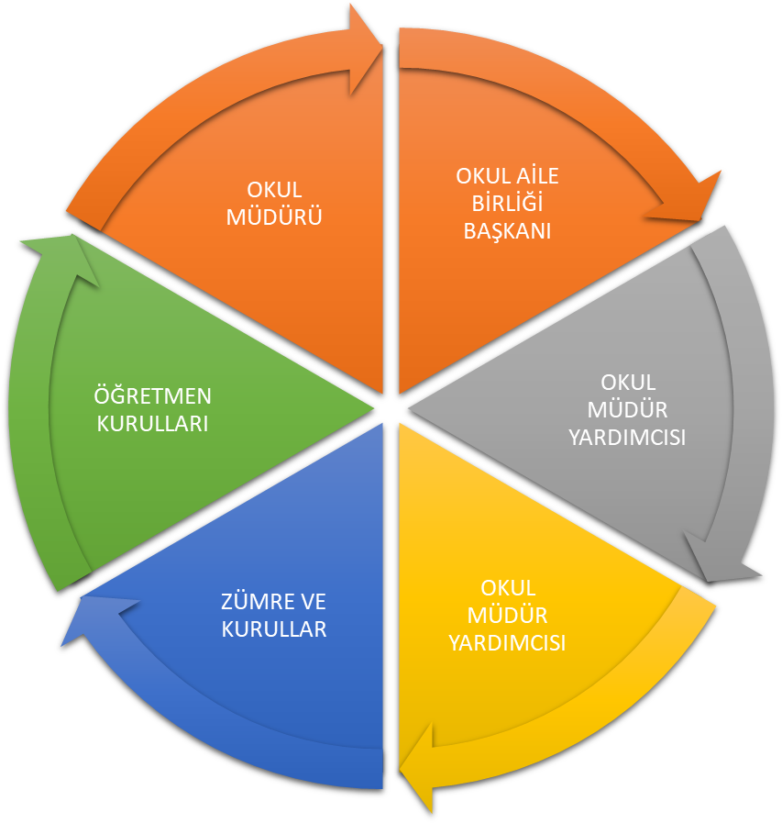

Paydaş anketlerine ilişkin ortaya çıkan temel sonuçlara altta yer verilmiştir * :

Öğrenci Anketi Sonuçları:
Eğitim-öğretim görsel ve duyuşsal olarak zenginleştirilmeli.
………

Öğretmen Anketi Sonuçları:
Görsel yazılı basın teknolojik olarak ileriye gitmeli.

Veli Anketi Sonuçları:
Öğretmen ve öğrenci veli ilişkisi var olduğu şekilde sürekli olmaya devam etmeli.
…..

GZFT (Güçlü, Zayıf, Fırsat, Tehdit) Analizi *
Okulumuzun temel istatistiklerinde verilen okul künyesi, çalışan bilgileri, bina bilgileri, teknolojik kaynak bilgileri ve gelir gider bilgileri ile paydaş anketleri sonucunda ortaya çıkan sorun ve gelişime açık alanlar iç ve dış faktör olarak değerlendirilerek GZFT tablosunda belirtilmiştir. Dolayısıyla olguyu belirten istatistikler ile algıyı ölçen anketlerden çıkan sonuçlar tek bir analizde birleştirilmiştir.
Kurumun güçlü ve zayıf yönleri donanım, malzeme, çalışan, iş yapma becerisi, kurumsal iletişim gibi çok çeşitli alanlarda kendisinden kaynaklı olan güçlülükleri ve zayıflıkları ifade etmektedir ve ayrımda temel olarak okul müdürü/müdürlüğü kapsamından bakılarak iç faktör ve dış faktör ayrımı yapılmıştır.
GÜÇLÜ YÖNLER | ZAYIF YÖNLER
İLGİLİ ÖĞRETMENLER | TEKNOLOJİK ALET YETERSİZLİĞİ
YENİ YAPILANMA | AKILLI TAHTA EKSİKSİKLİĞİ
ÖZVERİLİ ÇALIŞANLAR | ELEKTRİK SÜREKLİ GİDİP GELMESİ
TEMİZ OKUL | GÜÇ KAYNAĞI OLMAMASI
 | JENERATÖR EKSİKLİĞİ
FIRSATLAR | TEHDİTLER
-YENİ YAPILANMA | ELEKTİRKLERİN SÜREKLİ KESİLMESİYLE OKULDAKİ TEKNOLOJİK CİHAZLARIN ZARAR GÖRECEK OLMASI
KONUMU İTİBARİ İLE YAPILACAK SOSYAL FAALİYETLER | JENERATÖR EKSİKLİĞİ
İNTERNET ALT YAPISI OLMASI | AKILLI TAHTA EKSİKLİĞİ
ÖĞRENCİ VELİ PROFİLİ | ULAŞIM
ÖĞRETMEN PROFİLİ | MEVSİMSEL OLARAK KAR YAĞIŞI
ÇEVRE AĞAÇLANDIRMA ÇALIŞMALARI YAPILABİLECEK OLMASI | YOLLARIN KAPALI OLMASI

Gelişim ve Sorun Alanları
Gelişim ve sorun alanları analizi ile GZFT analizi sonucunda ortaya çıkan sonuçların planın geleceğe yönelim bölümü ile ilişkilendirilmesi ve buradan hareketle hedef, gösterge ve eylemlerin belirlenmesi sağlanmaktadır.
Gelişim ve sorun alanları ayrımında eğitim ve öğretim faaliyetlerine ilişkin üç temel tema olan Eğitime Erişim, Eğitimde Kalite ve kurumsal Kapasite kullanılmıştır. Eğitime erişim, öğrencinin eğitim faaliyetine erişmesi ve tamamlamasına ilişkin süreçleri; Eğitimde kalite, öğrencinin akademik başarısı, sosyal ve bilişsel gelişimi ve istihdamı da dâhil olmak üzere eğitim ve öğretim sürecinin hayata hazırlama evresini; Kurumsal kapasite ise kurumsal yapı, kurum kültürü, donanım, bina gibi eğitim ve öğretim sürecine destek mahiyetinde olan kapasiteyi belirtmektedir.

Gelişim ve Sorun Alanlarımız
1.TEMA: EĞİTİM VE ÖĞRETİME ERİŞİM
1 | DEĞERLİ ÖĞRETMENLER SAYESİNDE KARŞILIKLI İLETİŞİM SÜREÇLERİNİ KAPSAYARAK DAHA KALİTELİ BİR EĞİTİM ANLAYIŞI SUNULMASI.
2 | HER SINIFTA İNTERNET ALY YAPISININ SAĞLANMASIYLA BİRLİKTE ONLİNE EĞİTİMLER VERİLEBİLECEK OLMASI
3 | ÇEVRİMİÇİ ORTAMLARDA PROJE YAPABİLECEK OLMALARI
4 | ÖĞRENCİLERİN ONLİNE OLARAK SENKRONİZE BİÇİMDE DERSE KATILABİLMELERİ
5 | ÖĞRENCİLERDE EBA KULLANIM ORANINI ARTIRMAK
6
7
8
9
10

2.TEMA: EĞİTİM VE ÖĞRETİMDE KALİTE
1 | AKILLI TAHTA VE GÖRSEL CİHAZLARIN ARTMASIYLA ÖĞRENCİ BİLİŞSEL ,DUYUŞSAL VE PSİKOMOTOR ALANDA HAYATAN HER YÖNDEN HAZIRLANIR.
2 | ÖĞRETEN VE ÜRETEN ÖĞRENCİLER YETİŞTİRMEYİ AMAÇLAMAK
3 | İNTERNET ALT YAPISININ GETİRDİĞİ OLANAKLARI KULLANARAK İNTERAKTİF ÖĞRENMEYİ AMAÇLAMAK
4 | ÖĞRENCİYİ 2023 VE SONRASINA HAZIRLAMAK ADINA YABANCI DİL EĞİTİMİNE ÖNEM VERMEK
5 | YURT DIŞI OLANAKLARI ARTIRILARAK HAYAT GÖRÜŞÜ VE RUHU KAZANDIRILMALI
6
7
8
9
10

3.TEMA: KURUMSAL KAPASİTE
1 | KURUM DONANIMSAL OLARAK ORTA SEVİYEDEDİR.BAZI EKSİKLER MEVCUTTUR.
2 | OKULUN BAŞAT DEĞERİ ÖĞRENCİDİR.
3 | OKUL ÇALIŞANLAR ARASINDA İLETİŞİM VE İLİŞKİLER GÜÇLÜDÜR.BU NOKTADA SOSYAL FAALİYETLER YAPILMAKTADIR.
4 | ACİL KONULAR DIŞINDAKİ TÜM KARARLAR ÖĞRETMENLER KURULUNDA KOMİSYONLARLA BİRLİKTE ALINIR.
5 | TOPLANTILARDA MEVZUAT TEKRARINDAN DAHA ÇOK PERSONELİ GÜÇLENDİRİLME ÇALIŞMALARI YAPILMALIDIR.
6
7
8
9
10

BÖLÜM III: MİSYON, VİZYON VE TEMEL DEĞERLER
Okul Müdürlüğümüzün Misyon, vizyon, temel ilke ve değerlerinin oluşturulması kapsamında öğretmenlerimiz, öğrencilerimiz, velilerimiz, çalışanlarımız ve diğer paydaşlarımızdan alınan görüşler, sonucunda stratejik plan hazırlama ekibi tarafından oluşturulan Misyon, Vizyon, Temel Değerler; Okulumuz üst kurulana sunulmuş ve üst kurul tarafından onaylanmıştır.

MİSYONUMUZ *
Kısıtlı imkanlara rağmen üst düzey başarıyı yakalamak.

VİZYONUMUZ *
Gelecekte olmak istenen yerin ve bu yere gidişin yol haritasıdır. Vizyon cümlesi, organizasyonun ulaşmak istediği en uç nokta ve durumu, ilerlenecek yönü gösterir.

TEMEL DEĞERLERİMİZ *
1)Sevgi
2)Saygı
3) Atatürk ilkelerine bağlılık
4) Sporcu çevik ahlaklı öğrenciler
5) Vatanına milletine sahip çıkan genç nesiller

BÖLÜM IV: AMAÇ, HEDEF VE EYLEMLER

TEMA I: EĞİTİM VE ÖĞRETİME ERİŞİM

Stratejik Amaç 1:
Eğitimde fırsat eşitliği gözetilerek eğitim ve öğretime erişimi sağlamak.

Stratejik Hedef 1.1 Okulumuzda kaydı bulunan öğrencilerimizin devamlarını sağlamak

Performans Göstergeleri
No | PERFORMANS  GÖSTERGESİ | Mevcut |  | HEDEF
No | PERFORMANS  GÖSTERGESİ | 2018 | 2019 |  | 2020 | 2021 | 2022 | 2023
PG.1.1.1 | Kayıt bölgesindeki okul öncesi öğrencilerinden okula kayıt yaptıranların oranı (%) | %2 | %1 |  | %5 | %15 | %20 | %50
PG.1.1.2 | Okula yeni başlayan okul öncesi öğrencilerinden oryantasyon eğitimine katılanların oranı (%) | %80 | %85 |  | %90 | %95 | %100 | %100
PG.1.1.3 | Okula yeni başlayan ilkokul öğrencilerinden oryantasyon eğitimine katılanların oranı (%) | %90 | %95 |  | %95 | %95 | %96 | %97
PG.1.1.4 | Okula yeni başlayan ortaokul öğrencilerinden oryantasyon eğitimine katılanların oranı (%) | %75 | %80 |  | %85 | %85 | %90 | %95
PG.1.1.5 | Bir eğitim ve öğretim döneminde okul öncesinde 20 gün ve üzeri devamsızlık yapan öğrenci oranı (%) | %5 | %4 |  | %3 | %2 | %2 | %2
PG.1.1.6 | Bir eğitim ve öğretim döneminde ilkokulda 20 gün ve üzeri devamsızlık yapan öğrenci oranı (%) | %2 | %1 |  | %1 | %1 | %1 | %0
PG.1.1.7 | Bir eğitim ve öğretim döneminde ortaokulda 20 gün ve üzeri devamsızlık yapan öğrenci oranı (%) | %2 | %1 |  | %1 | %1 | %1 | %1
PG.1.1.8 | Bir eğitim ve öğretim döneminde 20 gün ve üzeri devamsızlık yapan yabancı öğrenci oranı (%) | - | - |  | - | - | - | -
PG.1.1.9 | Okul öncesi eğitiminde desteklenen, şartları elverişsiz ailelerin oranı (%) | %10 | %9 |  | %8 | %8 | %8 | %6
PG.1.1.10 | Okulumuzda geçici koruma altındaki yabancı öğrenci sayısı | - | - |  | - | - | - | -
PG.1.1.11 | İlkokul birinci sınıf öğrencilerinden en az bir yıl okul öncesi eğitim almış olanların oranı (%) | %85 | %90 |  | %90 | %90 | %95 | %98
PG.1.1.12 | İlkokullarda okuyan öğrencilerden BİLSEM’e tanılamaya yönlendirilen öğrenci oranı (%) | - | - |  | - | - | - | -
PG.1.1.13 | Destekleme ve Yetiştirme Kurslarına kayıtlı öğrencilerin devamsızlık oranı (%) | %5 | %2 |  | %2 | %2 | %2 | %2
PG.1.1.14 | İYEP Kurslarına kayıtlı öğrencilerin devamsızlık oranı (%) | %1 | %1 |  | %1 | %1 | %1 | %1
PG.1.1.15 | Okulumuz bünyesinde açılan özel eğitim alt sınıfına kayıtlı öğrencilerden devamsızlık oranı (%) | - | - |  | - | - | -
PG.1.1.16 | Sürekli devamsız olup okula devamı sağlanan öğrenci oranı (%) | %70 | %60 |  | %70 | %70 | %80 | %85

Eylemler
No | Eylem İfadesi | Eylem Sorumlusu | Eylem Tarihi
1.1.1. | Kayıt bölgesinde yer alan öğrencilerin tespiti çalışması yapılacaktır. | Ömer Polat | 14.06.2019
1.1.2 | Okul öncesi aday kayıt sistemine düşen öğrencilerin velileri okulöncesi eğitiminin önemi hakkında bilgilendirilecektir. | Ömer Polat | 4.06.2019
1.1.3 | Devamsızlık yapan öğrencilerin tespiti ve erken uyarı sistemi için çalışmalar yapılacaktır. | Ömer Polat | 05.04.2019
1.1.4 | Devamsızlık yapan öğrencilerin velileri ile özel toplantı ve görüşmeler yapılacaktır. | Ömer Polat | 10.04.2019
1.1.5 | Oryantasyon eğitiminin önemini vurgulamak için veliler yapılacak çalışmalarla (seminer, toplantı, sms gönderme vb.) bilgilendirilecektir. | Ayşegül Şakar | 13.06.2019
1.1.6 | Devamsızlık yapan öğrencilere yönelik ev ziyaretleri yapılacaktır. | Ayşegül Şakar | 11.03.2019
1.1.7 | Devamsızlık mektupları her uyarı döneminde velilere ulaştırılacaktır. | Ömer Polat | 01.04.2019
1.1.8 | Devamsızlık yapan öğrencilerin okullara kazandırılması için muhtarlarla ortak çalışmalar yapılacaktır. | Ayşegül Şakar | 01.04.2019
1.1.9 | Özel yetenekli öğrencilerin özellikleri ile ilgili okul öğretmenlerine bilgilendirici çalışmalar yapılması sağlanacaktır. | Ayşegül Şakar | 12.03.2019
1.1.10

TEMA II: EĞİTİM VE ÖĞRETİMDE KALİTENİN ARTIRILMASI

Stratejik Amaç 2:
Öğrencilerimizin gelişmiş dünyaya uyum sağlayacak şekilde donanımlı, başarı düzeyleri yüksek, ülke kalkınmasında aktif, yaşam becerileri güçlü, özgüven sahibi, insani ve milli değerlere haiz, girişimci ve katılımcı bireyler olabilmesini sağlamak.

Stratejik Hedef 2.1. Velileri de sürece dâhil eden rehberlik anlayışı ile öğrencilerimizin başarı düzeylerini yükseltmek, ruhsal ve fiziksel gelişimlerine yönelik faaliyetlere katılım oranını artırmak.

Performans Göstergeleri
No | PERFORMANS  GÖSTERGESİ | Mevcut |  | HEDEF
No | PERFORMANS  GÖSTERGESİ | 2018 | 2019 |  | 2020 | 2021 | 2022 | 2023
PG.2.1.1 | Bir eğitim ve öğretim döneminde bilimsel, kültürel, sanatsal ve sportif alanlarında düzenlenen faaliyet sayısı | 3 | 5 |  | 6 | 7 | 10 | 15
PG.2.1.2 | Okulumuz tarafından hazırlanıp yürütülen toplumsal sorumluluk ve gönüllülük proje sayısı | 4 | 7 |  | 8 | 9 | 11 | 15
PG.2.1.3 | Okulumuz tarafından hazırlanıp yürütülen toplumsal sorumluluk ve gönüllülük projelerine katılan veli oranı (%) | %40 | %42,5 |  | %30 | %50 | %64,5 | %70
PG.2.1.4 | Okulumuz tarafından hazırlanıp yürütülen toplumsal sorumluluk ve gönüllülük projelerine katılan öğrenci oranı (%) | %50 | %51,25 |  | %55 | %60 | %70 | %80
PG.2.1.5 | Velilere yönelik yapılan aile eğitimi sayısı | 6 | 3 |  | 7 | 8 | 9 | 15
PG.2.1.6 | Velilere yönelik yapılan aile eğitimine katılan veli oranı (%) | %47 | %40 |  | %45 | %50 | %65 | %72
PG.2.1.7 | İlkokulda öğrenci başına okunan kitap sayısı | 25 | 30 |  | 40 | 45 | 50 | 70
PG.2.1.8 | Ortaokulda öğrenci başına okunan kitap sayısı | 40 | 45 |  | 49 | 50 | 60 | 65
PG.2.1.9 | Ortaöğretime merkezi sınavla yerleşen öğrenci oranı (%) | %9 | %50 |  | %45 | %30 | %45 | %51
PG.2.1.10 | Ortaokulda yabancı dil dersi yılsonu puan ortalaması | 45 | 45 |  | 45 | 40 | 50 | 42
PG.2.1.11 | Ortaokulda matematik dersi yılsonu puan ortalaması | 42,5 | 40 |  | 45 | 50 | 55 | 57
PG.2.1.12 | Ortaokulda fen ve teknoloji dersi yılsonu puan ortalaması | 45 | 40 |  | 45 | 45 | 46 | 50
PG.2.1.13 | Ortaokulda Türkçe dersi yılsonu puan ortalaması | 40 | 40 |  | 42 | 50 | 55 | 50
PG.2.1.14 | Ortaokulda sosyal bilgiler dersi yılsonu puan ortalaması | 50 | 45 |  | 50 | 51 | 55 | 60
PG.2.1.15 | Ortaokulda din kültürü ve ahlak bilgisi dersi yılsonu puan ortalaması | 65 | 70 |  | 75 | 80 | 90 | 95
PG.2.1.16 | Okulumuzun kayıt bölgesinde kurulan okul ve mahalle spor kulüplerinden yararlanan öğrenci oranı (%) | %15 | %17 |  | %15 | %15 | %15 | %15
PG.2.1.17 | İYEP’e kalan öğrencilerin zümre bazında oranı (%) | %3 | %1 |  | %4 | %5 | %6 | %6
PG.2.1.18 | Okulumuzda ulusal düzeyde hazırlanan proje sayısı | 2 | 2 |  | 2 | 3 | 5 | 6
PG.2.1.19 | Okulumuzda ulusal düzeyde hazırlanan projelere katılan öğrenci oranı (%) | %30 | %32 |  | %20 | %21 | %22 | %15
PG.2.1.20 | Okulumuzda uluslararası düzeyde hazırlanan proje sayısı | - | - |  | 2 | 1 | 3 | 3
PG.2.1.21 | Okulumuzda uluslararası düzeyde hazırlanan projelere katılan öğrenci oranı (%) | - | - |  | %4 | %6 | %5 | %4
PG.2.1.22 | Yerel, ulusal ve uluslararası düzeyde yapılan yarışmalara katılan öğrenci oranı (%) | %20 | %25 |  | %20 | %15 | %25 | %30
PG.2.1.23

Eylemler

No | Eylem İfadesi | Eylem Sorumlusu | Eylem Tarihi
2.1.1. | Kitap okuma projelerinin devamı sağlanacaktır. | Mustafa AYDEMİRLİ | 04.02.2019
2.1.2 | Bilimsel, kültürel, sanatsal ve sportif alanlarda başarı gösteren öğrenciler ödüllendirilecektir. | MEHMET IRGAL | 06.05.2019
2.1.3 | Okul, ilçe, il, ulusal ve uluslararası düzeyde yapılacak olan yarışma ve etkinlikler tüm öğrenci ve velilere duyurulacaktır. | Ömer Polat | 05.02.2019
2.1.4 | Okulumuz tarafında yapılacak toplumsal gönüllülük projeleri için okul çevresindeki sosyal problemlerin tespiti için çalışmalar yapılacaktır. | İlayda toktaş | 06.06.2019
2.1.5 | Belirlenen sosyal problemlerin çözümü için öğrenci, öğretmen, veli ve idareci işbirliği ile toplumsal gönüllülük projeleri hazırlanacaktır. | İlke baysal | 01.06.2019
2.1.6 | STK ve kurumlarının desteği ile çeşitli konularda aile eğitimleri düzenlenecektir. | Ayşegül şakar | 01.04.2019
2.1.7 | Düzenlenen aile eğitimlerinden geri dönütler alınacak, ihtiyaca yönelik düzenlemeler de yapılarak veli katılımı arttırılacaktır. | Ayşegül şakar | 01.04.2019
2.1.8 | Okul bazında belirli zaman periyotlarında en çok kitap okuyan öğrencilerin belirlenerek ödüllendirilmeli sağlanacaktır. | Mukaddes eşin | 02.06.2019
2.1.9 | Rehberlik Araştırma Merkezi ile okul arasında işbirliği artırılacaktır. | Ayşegül şakar | 04.02.2019

TEMA III: KURUMSAL KAPASİTE

Stratejik Amaç 3:
Eğitim ve öğretim faaliyetlerinin daha nitelikli olarak verilebilmesi için okulumuzun kurumsal kapasitesi güçlendirmek.

Stratejik Hedef 3.1. Okulumuzdaki insan kaynağının niteliğini geliştirmek, okulumuzu verimli bir mali yapı ile belirlenen kurum standartlarına uygun hale getirmek.

Performans Göstergeleri
No | PERFORMANS  GÖSTERGESİ | Mevcut |  | HEDEF
No | PERFORMANS  GÖSTERGESİ | 2018 | 2019 |  | 2020 | 2021 | 2022 | 2023
PG.3.1.1 | Yabancı dil sınavında (YDS) en az C seviyesi veya eşdeğeri bir belgeye sahip olan öğretmen oranı (%) | %1 | -
PG.3.2.2 | Yurtdışı öğretmen eğitimi sertifika programına katılan yabancı dil öğretmeni sayısı | - | -
PG.3.3.3 | Okulumuzun hizmet alanlarından, memnuniyet oranı (%) | %85 | %90
PG.3.3.4 | Alanında Lisansüstü eğitim alan personel oranı (%) | - | -
PG.3.3.5 | Yönetim Alanında Lisansüstü eğitim alan personel oranı (%) | - | -
PG.3.3.6 | Özel eğitime ihtiyaç duyan öğrencilerin uyumunun sağlanmasına yönelik öğretmen eğitimlerine katılan okul öncesi öğretmeni oranı (%) | %2 | &1
PG.3.3.7 | İş sağlığı ve güvenliği saha gözlem formu maddelerine uygunluk oranı (%) | %85 | %87
PG.3.3.9 | Okul aile birliğinin geliri TL | - | -
PG.3.3.10 | İlkokulda öğrenci sayısı 30’dan fazla olan şube oranı (%) | %3 | %2
PG.3.3.11 | Ortaokulda öğrenci sayısı 30’dan fazla olan şube oranı (%) | %2 | %5
PG.3.3.12 | Okulumuzdaki rehberlik öğretmenlerinden bir yılda mesleki gelişime yönelik katıldıkları hizmet içi eğitim sayısı | 5 | 6
PG.3.3.13 | Kaynaştırma/bütünleştirme uygulamaları ile ilgili hizmet içi eğitim verilen öğretmen sayısı | - | -
PG.3.3.14 | Okulumuzda hizmetiçi eğitime başvuru oranı | %1 | %2
PG.3.3.15 | Okul Web sayfasının güncellenme süresi (gün) | 8 | 10
PG.3.3.16 | …
PG.3.3.17

Eylemler

No | Eylem İfadesi | Eylem Sorumlusu | Eylem Tarihi
3.1.1 | Memnuniyet anketleri yapılacaktır. | Ayşegül şakar | 01.04.2019
3.1.2 | Yapılan anketler değerlendirilerek hizmet alanları geliştirilerek varsa eksiklikler giderilecektir. | Ayşegül şakar | 01.05.2019
3.1.3 | Yurtdışı öğretmen eğitimi sertifika programı hakkında yabancı dil öğretmenleri bilgilendirilecektir. | - | -
3.1.4 | İş sağlığı ve güvenliği için gerekli tüm tedbirler alınacaktır. | Ömer Polat | 04.04.2019
3.1.5 | Veliler okulun ihtiyaçları hakkında bilgilendirilecektir. | Raif Pişken | 18.04.2019
3.1.6 | Veli memnuniyeti sağlanarak okula katkısı arttırılacaktır. | İlayda Toktaş | 18.04.2019
3.1.7 | Okulda yapılan tüm faaliyetlerin web sayfasında yayınlanması sağlanacaktır. | İlayda Toktaş | 05.04.2019
3.1.8 | Okul çalışanlarının ve velilerin okul web sayfasını ziyaret etmeleri sağlanacaktır. | İlayda Toktaş | 05.04.2019
3.1.9 | Hizmetiçi eğitim faaliyetlerinin gerekli duyurularının yapılarak öğretmenlerin ilgi, alaka ve ihtiyaçlarına uygun eğitimlere başvurmaları teşvik edilecektir. | Raif Pişken | 04.04.2019
3.1.10 | Okulun fiziki imkanları dahilinde sınıf mevcutlarını düşürmek için yeni sınıflar açılacaktır. | Raif Pişken | 30.09.2019

V. BÖLÜM: MALİYETLENDİRME
2019-2023 Stratejik Planı Faaliyet/Proje Maliyetlendirme Tablosu

Kaynak Tablosu | 2019 | 2020 | 2021 | 2022 | 2023 | Toplam
Genel Bütçe | 0
Valilikler ve Belediyelerin Katkısı | 0
Diğer (Okul Aile Birlikleri) | 0
TOPLAM | 0

VI. BÖLÜM: İZLEME VE DEĞERLENDİRME
Okulumuz Stratejik Planı izleme ve değerlendirme çalışmalarında 5 yıllık Stratejik Planın izlenmesi ve 1 yıllık gelişim planın izlenmesi olarak ikili bir ayrıma gidilecektir.
Stratejik planın izlenmesinde 6 aylık dönemlerde izleme yapılacak denetim birimleri, il ve ilçe millî eğitim müdürlüğü ve Bakanlık denetim ve kontrollerine hazır halde tutulacaktır.
Yıllık planın uygulanmasında yürütme ekipleri ve eylem sorumlularıyla aylık ilerleme toplantıları yapılacaktır. Toplantıda bir önceki ayda yapılanlar ve bir sonraki ayda yapılacaklar görüşülüp karara bağlanacaktır.

